Отчёт [14/08/2014 22:05:01]
Таблица Значении узлов интерполяции
No. | X | Y | Выбран
1 | -5.7206 | 0.8594 | Ok
2 | -2.902 | -0.9698 | Ok
3 | -0.0208 | 1.0106 | Ok
4 | 3.0995 | -0.9763 | Ok
5 | 5.783 | 0.8869 | Ok

Интервал, исходная функция и структурообразующая функция
Интервал:
[ -6 ; 6 ]
Пользователлькая функция:
cos(x)
Структурообразующая функция:
sqr(x)

Выводные формулы
Формула лагранжа []:

Первый вид Обобщённой формулы Лагранжа []:

Второй вид Обобщённой формулы Лагранжа [C точностью 49.51%]:
(0.8594*((sqr((x+2.902)))*(sqr((x+0.0208)))*(sqr((x-3.0995)))*(sqr((x-5.783))))/(2657055.9017))+(-0.9698*((sqr((x+5.7206)))*(sqr((x+0.0208)))*(sqr((x-3.0995)))*(sqr((x-5.783))))/(179173.1685))+(1.0106*((sqr((x+5.7206)))*(sqr((x+2.902)))*(sqr((x-3.0995)))*(sqr((x-5.783))))/(88447.1055))+(-0.9763*((sqr((x+5.7206)))*(sqr((x+2.902)))*(sqr((x+0.0208)))*(sqr((x-5.783))))/(196454.753))+(0.8869*((sqr((x+5.7206)))*(sqr((x+2.902)))*(sqr((x+0.0208)))*(sqr((x-3.0995))))/(2421225.6461))

Графика

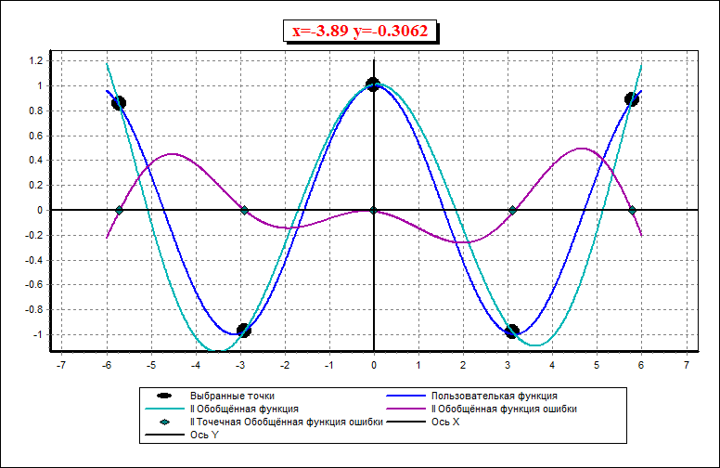Рабочий График
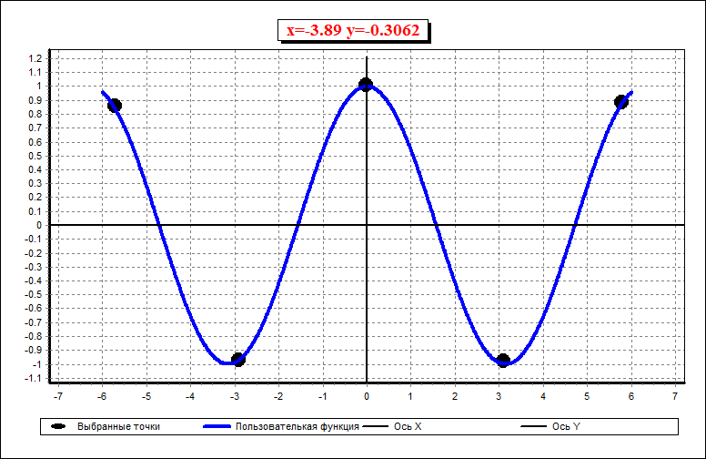Пользовательская функция
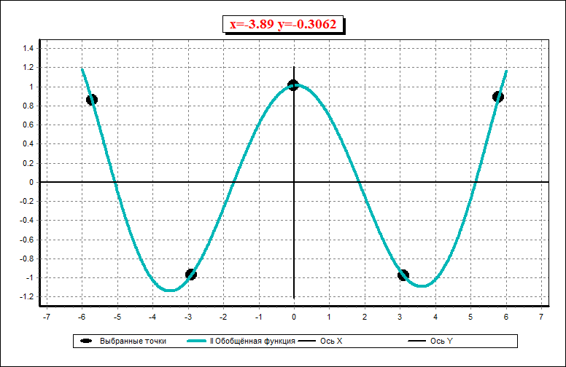Второй вид обобщённой функции Лагранжа
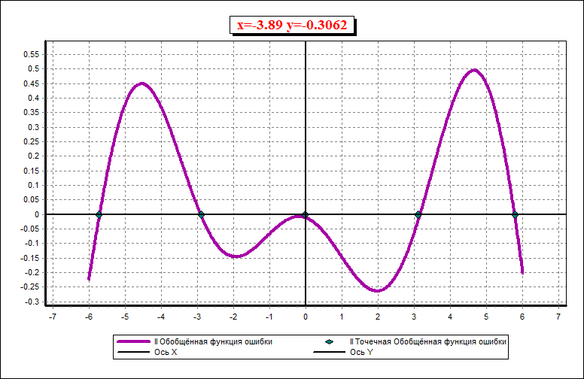Обобщённая Функция ошибки Лагранжа второго вида
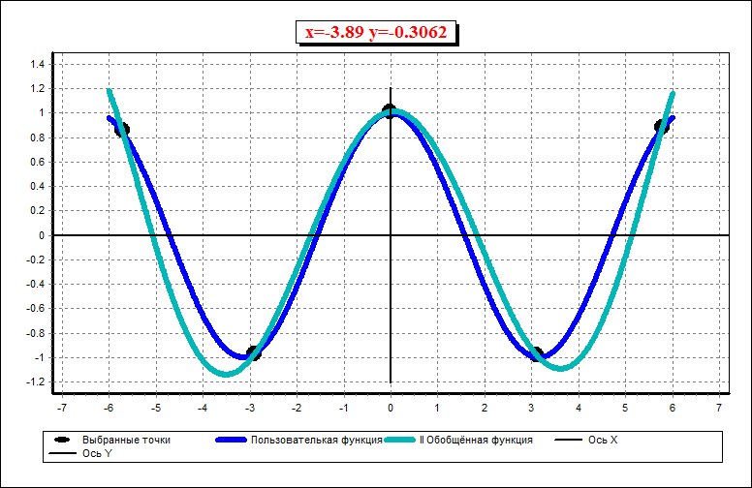Пользовательская функция + Второй вид обобщённой функции Лагранжа

